上海大众招聘简章

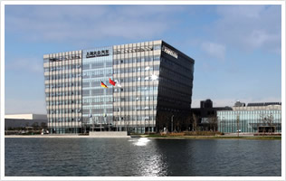 上海大众汽车有限公司（以下简称上海大众）是一家中德合资企业，中德双方投资比例为：上海汽车集团股份有限公司50%，德国大众汽车集团40%、大众汽车（中国）投资有限公司10%。
作为国内规模最大的现代化轿车生产基地之一，上海大众目前已经形成了以上海安亭为总部，辐射南京、仪征、乌鲁木齐、宁波的五大生产基地。此外，上海大众湖南（长沙）项目正在建设中。基于大众、斯柯达两大汽车品牌，公司目前拥有Polo波罗、Touran途安、Lavida朗逸、Tiguan途观、Santana桑塔纳、Passat帕萨特和 Fabia晶锐、Rapid昕锐、Octavia明锐、Superb速派等系列产品，覆盖A0级、A级、B级、SUV、MPV等不同细分市场。
成长的上海大众
上海大众29年的风雨兼程，是中国汽车工业实现“从小到大”发展的缩影。
1978年11月，改革开放总设计师邓小平的亲自批示，正式拉开了轿车中外合资经营洽谈的序幕。经过六年缜密的谈判，1984年10月，中德双方在北京人民大会堂举行隆重的合营合同签字仪式，上海大众应运而生。
在探索合资经营的道路上，上海大众迎难而上，走出了一条独特的利用外资、引进技术、滚动发展的道路，为中国汽车工业在上世纪90年代中后期的快速发展，提供了崭新的发展理念和成功的实践模式。在扩大自身生产规模的同时，公司开展了振兴中国轿车零部件工业的桑塔纳轿车国产化工作。这一跨地区、跨行业的宏大系统工程，带动了一大批配套工业的技术进步，为形成符合国际水准的零部件生产打下了扎实的基础，为国内轿车工业的蓬勃发展发挥了无可替代的奠基石作用。
经过积累和滚动发展，公司注册资本已经从最初的1.6亿元人民币增加到115亿元人民币；总资产由9.8亿元人民币增长到802.5亿元人民币；截至2013年4月，上海大众累计产销各类轿车900万辆，是国内保有量最大的轿车企业。鉴于上海大众在自身发展和市场竞争中的出色表现和巨大成功，中德合资双方提前续签了合营合同，将合作期限延长至2030年。
在一个跨国界、跨文化、跨时代、跨技术的大背景下，上海大众中外双方精诚合作，开拓进取。在发展历程中，上海大众创造了中国轿车工业的多项第一。公司曾连续八年荣获中国十佳合资企业称号，八度蝉联全国最大500家外商投资企业榜首，并连续九年被评为全国质量效益型企业。作为中国改革开放后中外合作的一个成功典范，上海大众已成为世界了解中国的一扇窗口。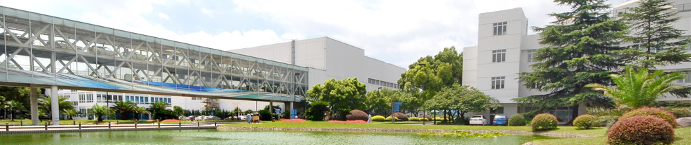

招募条件：
1. 双视：裸视4.8（即原视力表0.6）及以上
2. 体重：55公斤～90公斤
3. 文化：高中、中专、技校及以上
4. 年龄：17周岁至24周岁，95年5月1日以前出生的
5. 五官端正，四肢健全，无残疾、无疾病、无纹身，家族病史及传染病，血液、血压、心脏、肝功能、尿常规等指标符合健康标准。
6.专业要求：汽车专业，机械，数控等专业优先。
薪资及福利：
公司实行综合计算工时制，年平均月工作174小时；工资采用月工资制，每月按实际出勤工作小时计算工资：基本工资1320元、岗位津贴200元/月、全勤奖100元/季（相关奖金发放根据绩效考核情况确定）。
试用期工资月平均3300元以上。
正式员工综合工资：4500左右。
中班津贴5元/班，工作时间发放点心费4元/班，全部进入工资卡。
公司在工作时间每工作日为员工免费提供一顿工作餐，外地学生免费提供住宿，管理费每月50元自理水电费按实际产生支付。每月国家规定的法定工作小时以外的加班按基本工资的1.5倍计算加班工资，法定节假日加班按基本工资的3倍计算加班工资。
发薪日为每月28日，发放内容包括为：当月基本工资、全勤奖、岗位津贴、加班费、中班津贴、点心费等。
另有额外福利，如有高温补贴及防护用品、其他各种福利费用等。
公司为员工缴纳五险（养老、医疗、失业、工伤、生育），实习员工购买商业保险。
被录取员工试用期满后报销体检费。
生产作息安排：
目前公司实行的作息时间主要为两班制
B、10+10 日班：06:00~16:30 中班：16:30~03:00
C、11+11 日班：05:00~16:30 中班：16:30~04:00

